4 Test

5.1.1 Location hinzufügen (Liste)
- Test für Oberfläche und Anzeige:
Der klick auf Location hinzufügen öffnet die benötigte Action: Funktioniert
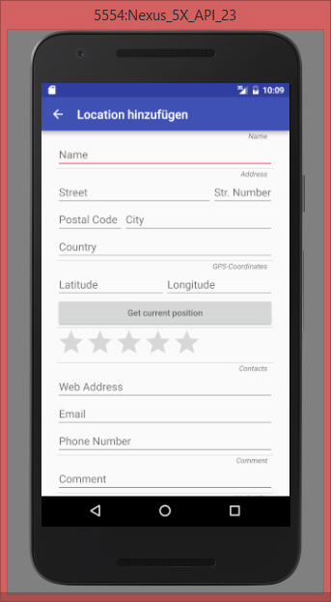

Alle Eingabemöglichkeiten sind sichtbar und erreichbar: Funktioniert

Abbrechen, schließt die Action ohne eine Location zu erstellen: Funktioniert

OK, schließt die Action und die neue Location wurde erstellt: Funktioniert
(die nachfolgenden Testpunkte werden durch die OK Action überprüft)

- Test für die Eingabe notwendiger Daten
(Name, Kategorie, entweder GPS-Koordinaten oder Adresse):
Name ist eindeutig Funktioniert noch nicht
Die Felder dürfen nicht leer sein: Funktioniert noch nicht
Die Felder enthalten gültige Daten
PLZ=Zahl Funktioniert
            - PLZ=gültig Funktioniert noch nicht
            - GPS-KOORDINATEN=Zahl Funktioniert
GPS-KOORDINATEN=gültig Funktioniert noch nicht
- Test für die Eingabe weiterer Daten
(Adresse, Bemerkung/Kommentar,MedienURL,Bewertung,Kontakte)
- Adresse (ergänzend zu GPS-Koordinaten) Funktioniert
- Die Felder enthalten gültige Daten
          - Web Adresse=gültig Funktioniert noch nicht
          - E-mail=gültig Funktioniert noch nicht
          - Telefonnummer=Zahl Funktioniert
- Automatisch hinzugefügte Daten (Besitzer)
- Das Feld stimmt mit der UUID des Benutzers überein Noch nicht getestet

5.1.3 Location bearbeiten (Liste)
- Test für Oberfläche und Anzeige:
- Der klick auf eine Location öffnet die benötigte Action. Funktioniert
- Alle Eingabemöglichkeiten sind sichtbar und erreichbar. Funktioniert
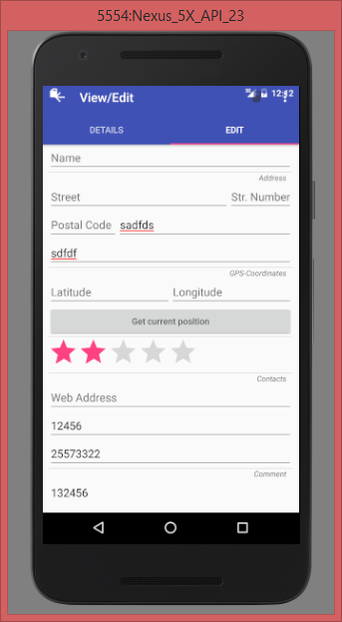
- Abbrechen, schließt die Action ohne die Location zu bearbeiten Funktioniert
- OK, schließt die Action und die Location wurde bearbeitet Funktioniert, aber noch nicht für RATING!
(die nachfolgenden Testpunkte werden durch die OK Action überprüft)
- Test für die Eingabe notwendiger Daten
(Name, Kategorie, entweder GPS-Koordinaten oder Adresse):
- Name ist eindeutig Funktioniert noch nicht
- Die Felder dürfen nicht leer sein Funktioniert noch nicht
- Die Felder enthalten gültige Daten
            - PLZ=Zahl Funktioniert
            - PLZ=gültig Funktioniert noch nicht
            - GPS-KOORDINATEN=Zahl Funktioniert
- GPS-KOORDINATEN=gültig Funktioniert noch nicht
- Test für die Eingabe weiterer Daten
(Adresse, Bemerkung/Kommentar,MedienURL,Bewertung,Kontakte)
- Adresse (ergänzend zu GPS-Koordinaten) Funktioniert
- Eine passende Adresse zu Koordinaten und umgekehrt kann berechnet werden.
                - Funktioniert noch nicht
- Die Felder enthalten gültige Daten
          - Web Adresse=gültig Funktioniert noch nicht
          - E-mail=gültig Funktioniert noch nicht
          - Telefonnummer=Zahl Funktioniert
- Automatisch hinzugefügte Daten (Besitzer)
- Keine Änderung

Anwendungsfall: 5.1.4 Location löschen (Liste)
Der Testfall wird wie in der Anwendungsbeschreibung vorgegeben durchgeführt.
- Test für Oberfläche und Anzeige:
- Der klick auf eine Location bearbeiten öffnet die benötigte Action. Funktioniert
- Alle Eingabemöglichkeiten sind sichtbar und erreichbar. Funktioniert
- Abbrechen, schließt die Action ohne die Location zu bearbeiten Gibt es nicht!
- OK, schließt die Action und die Location wurde gelöscht Funktioniert

Anwendungsfall: 5.1.5 Locations anzeigen (Liste)
Der Testfall wird wie in der Anwendungsbeschreibung vorgegeben durchgeführt.
- Test für Oberfläche und Anzeige:
- Die Liste der Locations ist der Startbildschirm Funktioniert
- Alle Eingabemöglichkeiten sind sichtbar und erreichbar. Funktioniert
- Das Menü oben ist bedienbar und öffnet die jeweilige Action Funktioniert
- Der Button unten öffnet die Action zum erstellen einer neuen Location
          - Funktioniert
- Anklicken einer Location öffnet eine Action mit den Details Funktioniert

Anwendungsfall: 5.1.7 Location-Details anzeigen
Der Testfall wird wie in der Anwendungsbeschreibung vorgegeben durchgeführt.
- Test für Oberfläche und Anzeige:
- Die Liste der Locations ist der Startbildschirm Funktioniert
- Anklicken einer Action öffnet deren Details Funktioniert
- Das Menü beinhaltet löschen der angezeigten Location Funktioniert
- Ein weiterer Tab ermöglicht das Bearbeiten der angezeigten Location Funktioniert

Anwendungsfall: 5.1.9 Locations suchen/filtern (Liste)
Der Testfall wird wie in der Anwendungsbeschreibung vorgegeben durchgeführt.
- Test für Oberfläche und Anzeige:
- Im Startbildschirm, der Liste der Locations, ist im Menü der Eintrag wählbar
- Alle Eingabemöglichkeiten sind sichtbar und erreichbar.

Anwendungsfall: 5.1.11 Locations sortieren (Liste)
Der Testfall wird wie in der Anwendungsbeschreibung vorgegeben durchgeführt.
- Test für Oberfläche und Anzeige:
  - Im Startbildschirm, der Liste der Locations, im Menü den Eintrag wählen
  - Alle Eingabemöglichkeiten sind sichtbar und erreichbar.

Anwendungsfall: 5.1.13 Locations importieren (Liste)
Der Testfall wird wie in der Anwendungsbeschreibung vorgegeben durchgeführt.
- Test für Oberfläche und Anzeige:
  - Im Startbildschirm, der Liste der Locations, ist im Menü der Eintrag wählbar: Funktioniert
  - Alle Eingabemöglichkeiten sind sichtbar und erreichbar. Funktioniert noch nicht

Anwendungsfall: 5.1.14 Locations exportieren (Liste)
Der Testfall wird wie in der Anwendungsbeschreibung vorgegeben durchgeführt.
- Test für Oberfläche und Anzeige:
  - Im Startbildschirm, der Liste der Locations, ist im Menü der Eintrag wählbar: Funktioniert
  - Alle Eingabemöglichkeiten sind sichtbar und erreichbar. Funktioniert

